BACILŮ SE NEBOJÍME !

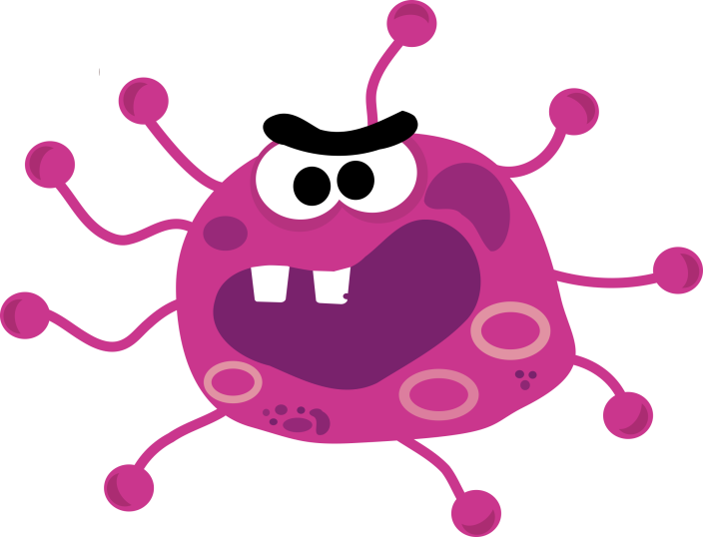

* **Promítnutí příběhu „Kropáček má angínu“** ze seriálu Mach a Šebestová – rozhovor o projevech různých nemocí, jak si od nemoci pomůžeme
* **Námětová hra „Na lékaře“** – učitelka-lékařka prohlédne všechny děti – krk (vyplázněte na mě jazyk :-o), uši (slyšíte dobře? ;-), poslechne srdíčko, zkontroluje (a pošimrá ;-) klenbu nožní atd. **Co máme v lékárničce?**
* **Hudebně pohybová hra známe svoje tělo**? – „Hlava, ramena, kolena, palce“

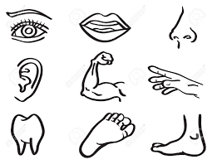

* **Pohybová hra „Ucho na ucho“** – děti běhají po třídě dle hudby a na domluvný signál dle pokynu uč. se dvojice dětí dotkne částí těla (ruka na čelo, koleno ke kolenu, ruka na ruku, ruka na záda atd.

Děti budou samy vymýšlet. To jsme zvědavé, jaké legrácky vymyslí ☺…

* **Co je zdravý životní styl** - co nám pomáhá, abychom byli zdraví? – sport, strava (**Pracovní list**: rozdělíme potraviny na zdravé a nezdravé), hygiena, pitný režim, spánek, prevence. **Pracovní list** – Nemocný brouček (co potřebujeme k zdravení)
* **Námětová hra „ Jdeme nakupovat“** – úkol dvojice dětí je nakoupit zdravé potraviny z našich zásob v dětské kuchyňce; zdůvodnit, co a proč nakoupili?
* **Vysvětlíme si přísloví** k tématu: Čistota-půl zdraví; V dravém těle zdravý duch; Veselá mysl-půl zdraví
* **Naučíme se písničku „Potkal bacil bacila“**
* **Známe číslo první pomoci 155? Jak vypadá? Naučíme se ho napsat a zavolat.**
* **Uděláme pokus - Jak odhalit nebezpečí špinavých rukou -** potřebujeme 2 čisté sklenice, 2 rozpůlené a oloupané brambory, ušpiníme si ruce a jednu bramboru špinavýma rukama (všichni) „ohmatáme“, druhou bramboru „ohmatáme“ rukama umytýma. Sklenice zavřeme a budeme pozorovat, kde a kdy a jaké se bacily ukáží dříve.
* **Výtvarná činnost Bacily útočí** – využití barevných tuší a brček – na čtvrtce rozfoukáme brčkem kapky barevné tuše, po zaschnutí můžeme bacila dokreslit dle vlastní fantazie, využití nalepovacích očí

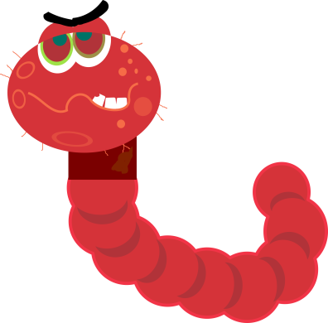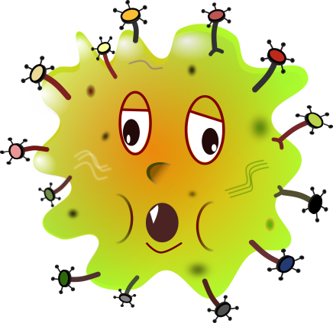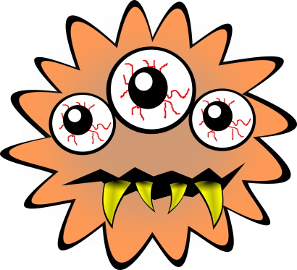

**MÁM DVĚ OČKA NA KOUKÁNÍ,**

**A DVĚ OUŠKA K POSLOUCHÁNÍ.**

**DVĚ NOŽIČKY NA BĚHÁNÍ,**

**DVĚ RUČIČKY NA MAZLENÍ.**